Міністерство освіти і науки України
Національний університет «Львівська політехніка»
Інститут комп’ютерних наук та інформаційних технологій
Кафедра автоматизованих систем управління



Звіт
до лабораторної роботи №1
з дисципліни
« Вебтехнології та розробка вебзастосувань»
На тему: «HTML, CSS та адаптивний вебдизайн»

Виконав: студент ОІ-11сп
Морква Н.С.
Прийняв: асистент каф. АСУ
Казарян А.Г.

Львів –2026
Лабораторна робота №1
Варіант №12
Тема: HTML, CSS та адаптивний вебдизайн
Мета роботи: Навчитись створювати адаптивні вебсторінки, застосувуючи
семантичний HTML, CSS та медіа-запити.
Завдання
Варіант 12
Вебсайт платформи для замовлення їжі
1. Розділи: "Меню", "Кошик", "Мої замовлення". "Меню" містить список
доступних страв із фото, ціною та коротким описом. "Кошик" дозволяє
змінювати кількість товарів та переглядати підсумкову вартість. "Мої
замовлення" містить історію покупок.
2. Використати CSS Grid для відображення страв у сітці в розділах "Меню",
"Кошик" та "Мої замовлення".

Результат виконаня лабараторної роботи:
Опис основних блоків розробленої вебсторінки
Розроблена вебсторінка для сервісу доставки їжі «FoodExpress» (Варіант 12) складається з наступних основних блоків:
- Header (Шапка сайту):
Реалізований за допомогою семантичного тегу <header>.
Містить назву сайту (<h1>) та блок навігації (<nav>) з посиланнями на основні розділи сторінки: «Меню», «Кошик», «Мої замовлення».
Для вирівнювання елементів (логотипу та меню) в один рядок використано технологію Flexbox (display: flex, justify-content: space-between).
- Main (Основний контент):
Обгорнутий у тег <main> та розділений на три тематичні секції (<section>), відповідно до завдання варіанту.
Секція «Наше Меню» (#menu): Містить перелік доступних страв. Для розміщення карток товарів використано CSS Grid (display: grid), що дозволяє автоматично формувати сітку з трьох колонок. Кожна картка (<article>) містить зображення страви, назву, опис інгредієнтів, ціну та кнопку додавання в кошик.
Секція «Ваш Кошик» (#cart): Відображає вибрані товари. Елементи також структуровані за допомогою Grid-сітки. Реалізовано візуальний інтерфейс для зміни кількості товарів (кнопки «+» та «-») та кнопку видалення.
Секція «Історія замовлень» (#orders): Містить картки попередніх замовлень користувача зі статусом виконання та датою. Структура також базується на CSS Grid для уніфікації дизайну.
- Footer (Підвал сайту):
Реалізований через тег <footer>.
Містить контактну інформацію (телефон, email) та повідомлення про авторські права. Текст вирівняно по центру.
- Адаптивність (Responsive Design):
Для забезпечення коректного відображення на різних пристроях використано медіа-запити (@media):
При ширині екрану менше 768px (планшети) сітка товарів перебудовується з 3 колонок у 2.
При ширині екрану менше 480px (мобільні телефони) сітка стає одноколоночною (1fr), а навігаційне меню змінює орієнтацію з горизонтальної на вертикальну для зручності керування пальцем.

Результат виконання роботи:

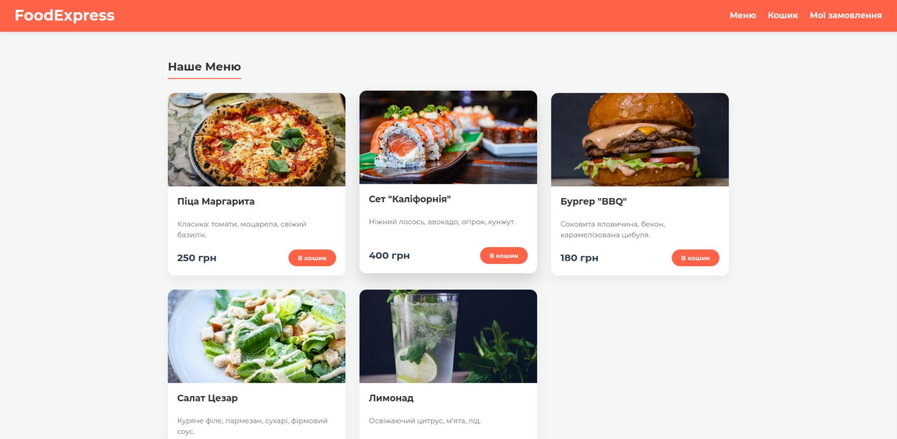
Рисунок 1. Зображення розробленої вебсторінки з розширенням 1920*1080
пікселів.

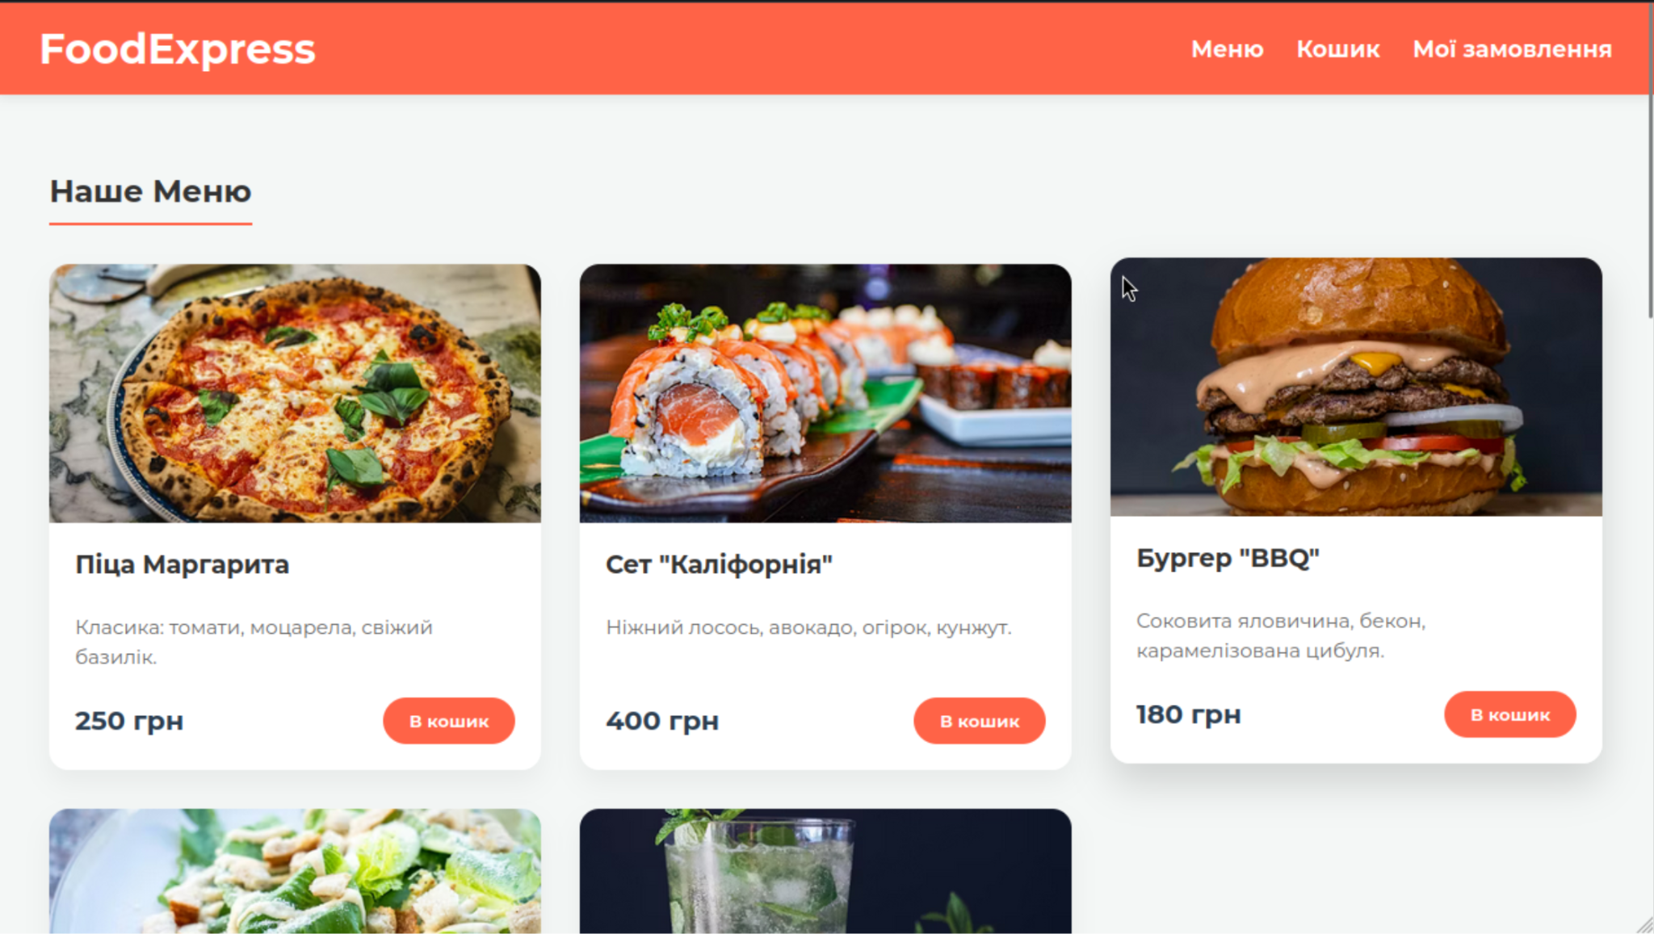
Рисунок 2. Зображення розробленої вебсторінки з розширенням 1280*720
пікселів.
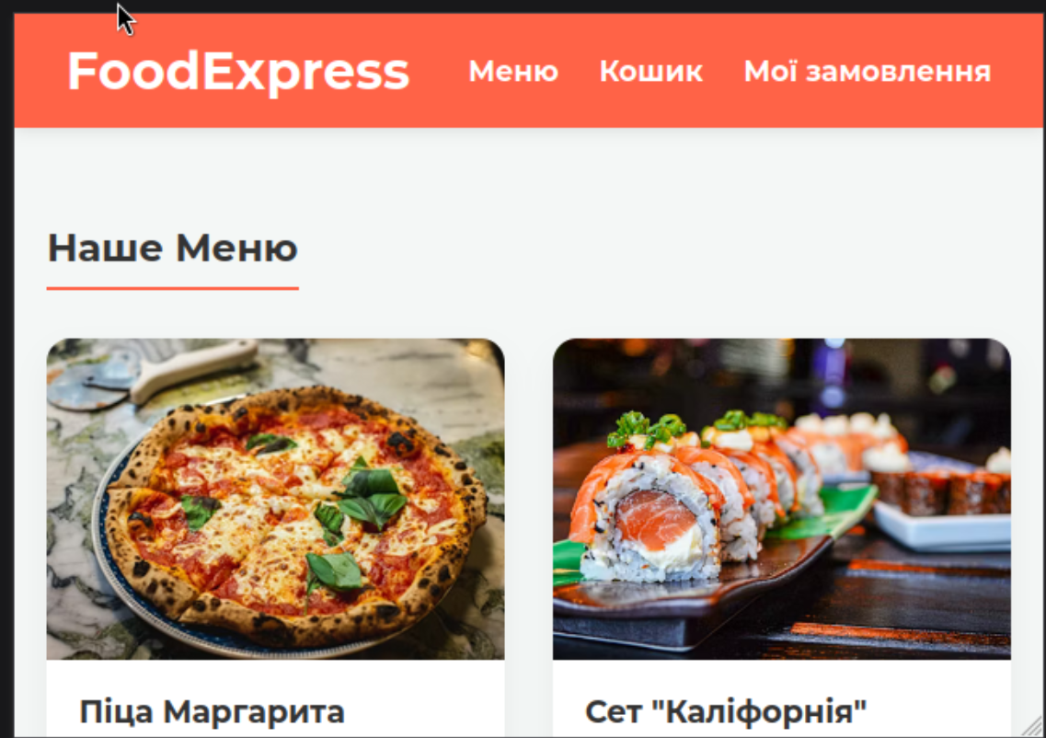
Рисунок 3. Зображення розробленої вебсторінки з розширенням 640*480
пікселів.
Висновок
Під час виконання лабораторної роботи я розробив структуру вебсторінки за допомогою семантичних тегів HTML5 та стилізував її з використанням сучасних технологій CSS Grid і Flexbox. Мною було реалізовано адаптивний дизайн через медіа-запити, що забезпечило коректне відображення контенту як на комп'ютерах, так і на мобільних пристроях. Це дозволило отримати практичні навички у створенні гнучких макетів та покращенні користувацького досвіду.
Відповіді на контрольні запитання:
- Що таке семантичний HTML і які його переваги у веброзробці? Наведіть приклади семантичних тегів. Семантичний HTML — це використання тегів, які чітко описують значення контенту, а не його зовнішній вигляд. Переваги включають кращу доступність для скрінрідерів та покращену SEO-оптимізацію. Приклади: <header>, <nav>, <main>, <article>, <footer>.
- Які основні методи застосування CSS до HTML-документа, і який з них вважається найкращою практикою? Чому? Існує три методи: вбудований (inline), внутрішній (у тезі <style>) та зовнішній (окремий файл). Найкращою практикою є зовнішній CSS, оскільки він дозволяє розділити контент і стиль, а також кешувати файли для швидшого завантаження.
- Що таке адаптивний вебдизайн і які основні техніки використовуються для його реалізації? Адаптивний вебдизайн — це підхід, що забезпечує коректне відображення сайту на будь-яких пристроях. Основні техніки: гнучкі сітки (Grid/Flexbox), гнучкі зображення та медіа-запити.
- Як працюють медіа-запити у CSS? Наведіть приклад медіа-запиту для зміни стилів при ширині екрану менше 600px. Медіа-запити дозволяють застосовувати певні стилі CSS тільки тоді, коли браузер відповідає заданим умовам, наприклад, ширині екрану. Приклад: @media (max-width: 600px) { body { background: blue; } }.
- Чим відрізняється CSS Flexbox від CSS Grid? У яких випадках краще використовувати кожен з цих методів? Flexbox — це одновимірна система для верстки (рядок або стовпчик), а Grid — двовимірна (рядки і стовпці одночасно). Flexbox краще підходить для вирівнювання елементів у меню, а Grid — для загального макету сторінки.
- Що таке HTML і яку роль він відіграє у побудові вебсторінки? HTML (HyperText Markup Language) — це мова розмітки, яка формує структуру та каркас вебсторінки. Вона визначає, де знаходяться заголовки, абзаци, зображення та інші елементи.
- Які елементи структурування HTML вважаються семантичними? Наведіть приклади. Семантичними вважаються елементи, назва яких пояснює їхній зміст браузеру та розробнику. Приклади: <header>, <nav>, <section>, <article>, <aside>, <footer>.
- Чим відрізняється HTML від мов програмування? HTML — це мова розмітки, яка описує структуру та вигляд даних, вона не має логіки, циклів, умовних операторів чи змінних, як мови програмування (наприклад, Python чи Java).
- Що таке CSS і які завдання він виконує у веброзробці? CSS (Cascading Style Sheets) — це мова стилів, яка відповідає за візуальне оформлення HTML-елементів. Вона керує кольорами, шрифтами, відступами та розташуванням блоків.
- Що таке адаптивний вебдизайн і чому він є важливим у сучасному вебсередовищі? Це підхід до створення сайтів, які зручно переглядати на різних пристроях. Він важливий, бо користувачі заходять в інтернет з телефонів, планшетів та десктопів, і сайт має бути зручним для всіх.
- Яке значення має використання семантичних тегів у плані SEO та доступності? Семантичні теги допомагають пошуковим системам краще індексувати контент і розуміти його структуру (SEO), а скрінрідерам — коректно озвучувати структуру сторінки для людей з вадами зору (доступність).
- У чому полягає відмінність між тегами <div> та <section>? Тег <div> — це універсальний контейнер без семантичного значення, використовується переважно для стилізації. Тег <section> позначає тематичний розділ контенту, який має смислове навантаження.
- Які HTML-теги використовуються для створення заголовків і абзаців? Для заголовків використовуються теги від <h1> до <h6>, а для абзаців — тег <p>.
- Назвіть типові теги для мультимедійного контенту. Типові теги включають <img> для зображень, <audio> для звуку та <video> для відеороликів.
- Яким чином у HTML створюються форми введення даних? Форми створюються за допомогою тегу <form>, всередині якого розміщують елементи введення: <input>, <textarea>, <select> та кнопку <button> для відправки.
- Які існують способи підключення CSS до HTML-документа? Який з них рекомендований для масштабних проєктів і чому? Існує три способи: вбудований, внутрішній та зовнішній. Для великих проєктів рекомендований зовнішній (через <link>), бо це дозволяє повторно використовувати стилі на багатьох сторінках та полегшує підтримку коду.
- Що таке CSS-селектори? Наведіть приклади різних типів селекторів. Селектори — це шаблони, які вибирають елементи для стилізації. Приклади: селектор тегу (p), селектор класу (.menu), селектор ідентифікатора (#header).
- Поясніть суть каскадності у CSS. Як вона впливає на стилізацію елементів? Каскадність означає пріоритетність правил: якщо до елемента застосовано кілька конфліктуючих стилів, браузер вибирає найважливіший на основі специфічності селектора, джерела та порядку в коді.
- Що таке box-модель у CSS і які її складові? Box-модель описує кожен HTML-елемент як прямокутник, що складається з чотирьох частин: контенту (content), внутрішніх відступів (padding), рамок (border) та зовнішніх відступів (margin).
- Як CSS дозволяє керувати відступами, розмірами та розташуванням елементів на сторінці? CSS використовує властивості margin і padding для відступів, width і height для розмірів, а також display (block, flex, grid), position (relative, absolute) для розташування елементів.
- У чому полягає відмінність між Flexbox і Grid-макетом? Flexbox призначений для верстки в одному вимірі (тільки рядок або тільки стовпець), тоді як Grid працює у двох вимірах одночасно (рядки і стовпці), дозволяючи створювати складні сітки.
- Для яких типів макетів краще використовувати Flexbox, а для яких — Grid? Flexbox краще підходить для лінійних структур, таких як навігаційні панелі або списки кнопок. Grid ідеальний для основної розмітки сторінки, фотогалерей та складних табличних структур.
- Якими CSS-властивостями визначається поведінка елементів у Flexbox? Поведінка визначається властивостями контейнера: display: flex, flex-direction, justify-content, align-items, та властивостями елементів: flex-grow, flex-shrink, flex-basis.
- Що таке "одновимірне" та "двовимірне" верстання в контексті Flexbox і Grid? Одновимірне (Flexbox) означає керування елементами вздовж однієї осі (горизонтальної або вертикальної) за раз. Двовимірне (Grid) дозволяє керувати розташуванням елементів одночасно по обох осях.
- Наведіть приклад оголошення сітки за допомогою CSS Grid. .container { display: grid; grid-template-columns: 1fr 1fr 1fr; gap: 20px; } — це створить сітку з трьох рівних колонок з відступами по 20 пікселів.
- Що таке медіа-запити і як вони працюють у CSS? Медіа-запити — це правила CSS, які активують певні блоки коду лише при виконанні певних умов, наприклад, якщо ширина екрана менша або більша за певне значення.
- Наведіть приклад CSS-медіа-запиту для зміни шрифту при ширині вікна менше 500px. @media (max-width: 500px) { body { font-size: 14px; } }
- Які одиниці вимірювання в CSS вважаються відносними і чому вони важливі для адаптивності? Відносні одиниці: %, em, rem, vw, vh. Вони важливі, бо дозволяють елементам масштабуватися залежно від розміру екрану або налаштувань шрифту користувача, на відміну від фіксованих пікселів.
- Як забезпечити автоматичне масштабування зображень у межах контейнера? Потрібно задати зображенню CSS-властивості: max-width: 100%; та height: auto;. Це дозволить йому зменшуватися при звуженні контейнера, але не перевищувати його розмір.
- У чому полягає суть підходу "mobile-first design"? Які його переваги? Суть у тому, що спочатку розробляється дизайн і код для мобільних пристроїв, а потім він розширюється для десктопів. Це покращує швидкість завантаження, спрощує код і фокусує увагу на найважливішому контенті.
- Як впливає адаптивність сайту на його швидкодію та взаємодію з користувачем? Адаптивність покращує UX (користувацький досвід), оскільки відвідувачу не треба вручну масштабувати сторінку. Оптимізація ресурсів для мобільних пристроїв також пришвидшує завантаження сайту.
- Які сучасні CSS-функції допомагають повторно використовувати стилі? Як оголошуються CSS-змінні? CSS-змінні (Custom Properties) дозволяють зберігати значення кольорів чи розмірів і використовувати їх повторно. Оголошуються так: :root { --main-color: blue; }, а використовуються так: color: var(--main-color);.
- Чому важливо враховувати структуру контенту при розробці адаптивного інтерфейсу? На малих екранах обмежений простір, тому важливо правильно розставити пріоритети: що показати першим, а що можна перемістити вниз, сховати або спростити, щоб зберегти логіку сторінки.
- Як адаптивний дизайн впливає на ранжування сайтів у пошукових системах? Пошукові системи (зокрема Google) використовують mobile-first індексацію і надають значну перевагу адаптивним сайтам у результатах пошуку, особливо для запитів з мобільних пристроїв.
- Назвіть приклади реальних вебзастосунків, де адаптивність є критично важливою. Інтернет-магазини (Amazon, Rozetka), новинні портали (BBC), соціальні мережі (Facebook, Instagram), онлайн-банкінг (Monobank, Privat24) та освітні платформи, оскільки користувачі часто звертаються до них зі смартфонів.

